**AULA 1**

**CRIAÇÃO DO PROJETO**

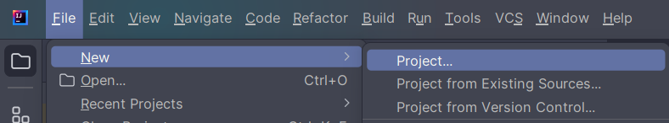

Selecione as opções: Android > Phone and Tablet > Basic Views Activity

A opção do **Basic Views Activity** já vem com uma estrutura pronta de arquivos, porém, essa é a única opção que permite selecionar a linguagem Java para trabalhar.

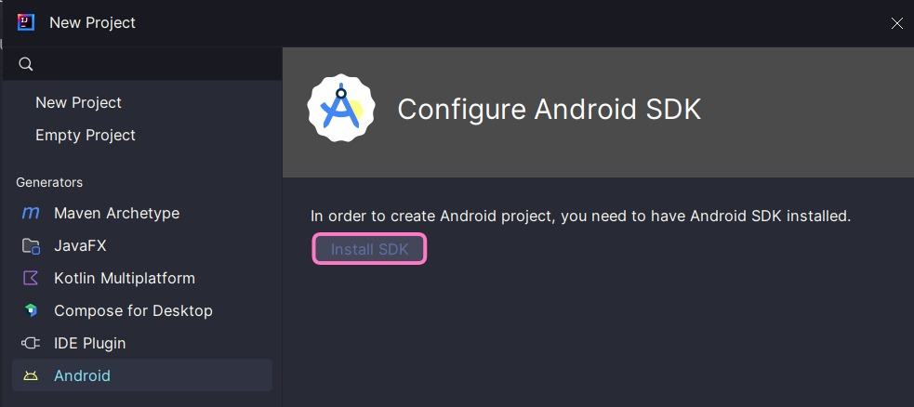

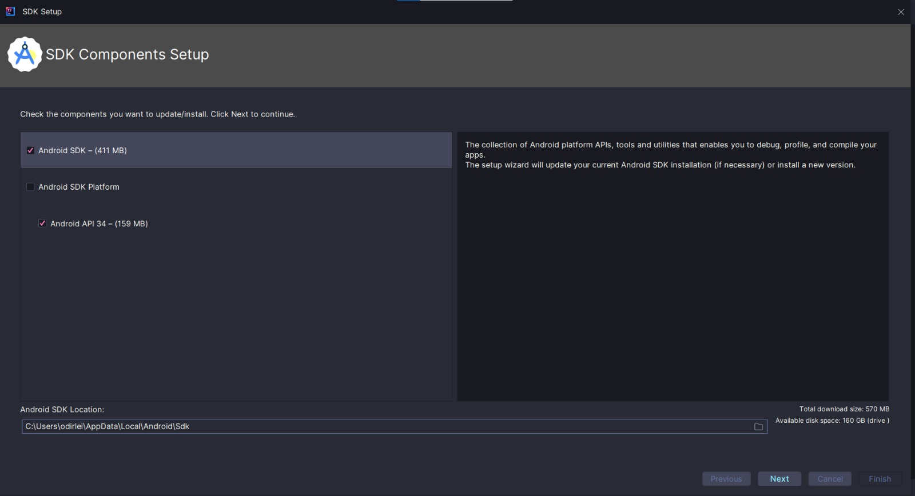

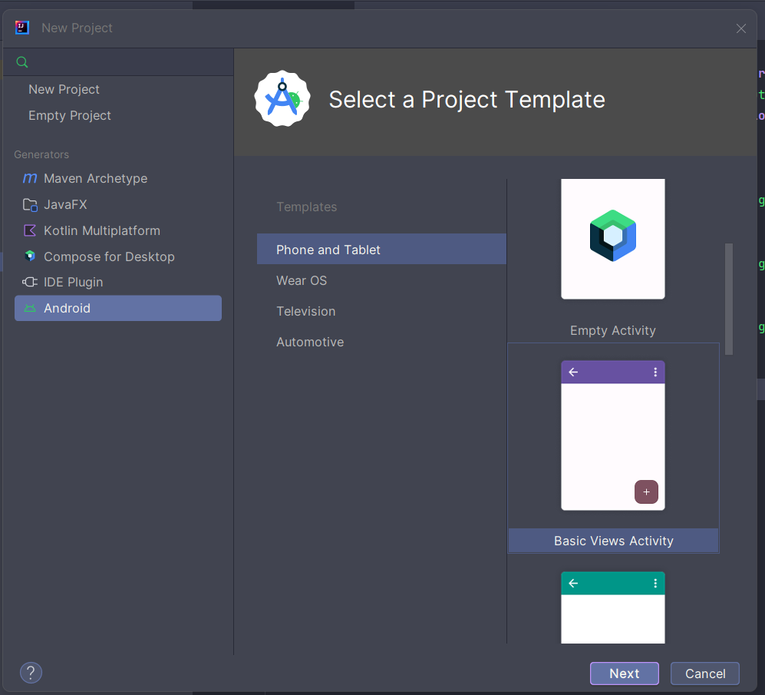

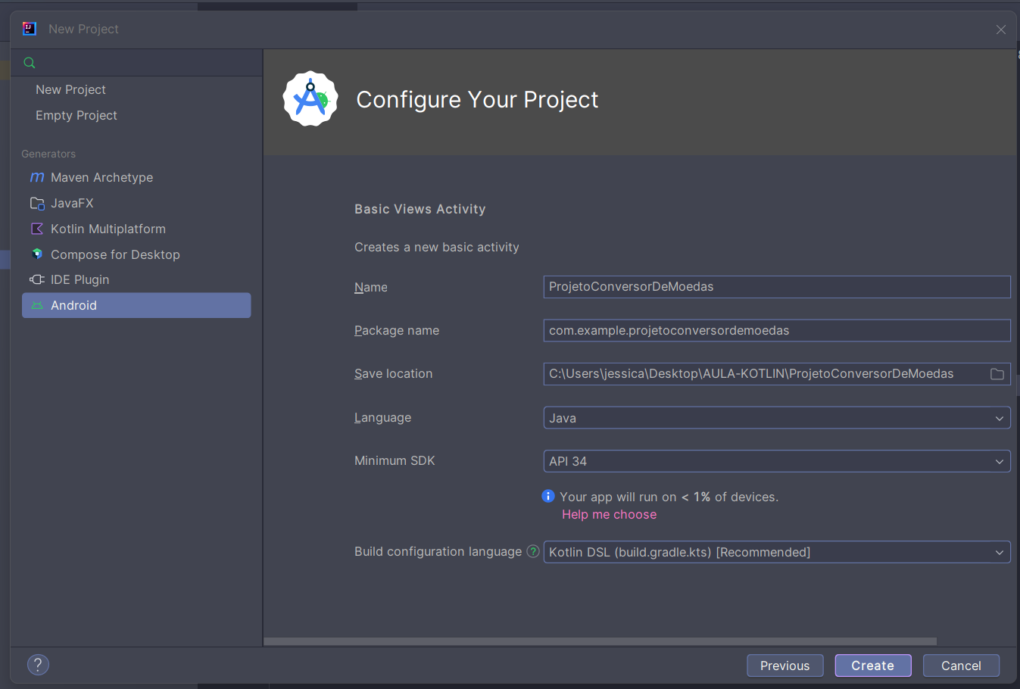

* Preencha o nome - HelloWorld
* Selecione a Linguagem Java
* SDK – API 34
* Build – Kotlin

Clicar em Create

Ele solicitará a aprovação de instalação de um arquivo chamado abs. Clique em aceitar. Caso não apareça, será necessário a criação de um novo projeto.

Isso acontecerá apenas na primeira vez.

**PROJETO**

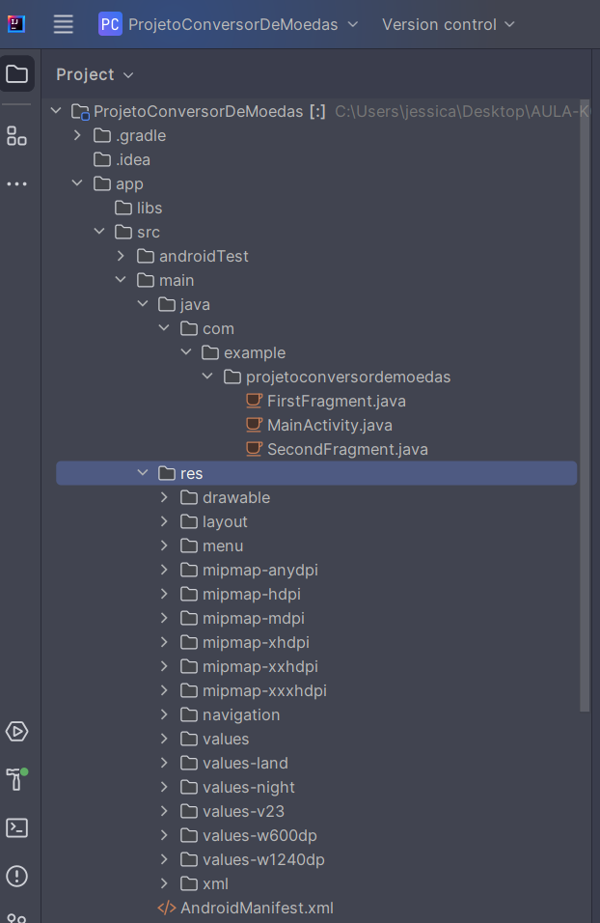

Trabalharemos com 3 arquivos:

* Java -> Escrevemos a estrutura lógica do projeto
* Res > Layout -> Montamos a tela (layout), podendo ser com drop and drag (clica e arrasta) ou com código.
* Res > Values -> Armazenamos textos que serão utilizados na aplicação em variáveis que serão chamadas na tela de Layout

**1 PASSO:**

Limpar arquivos que não serão utilizados.

Como faremos apenas 1 tela, podemos limpar as telas que estão a mais no nosso projeto.

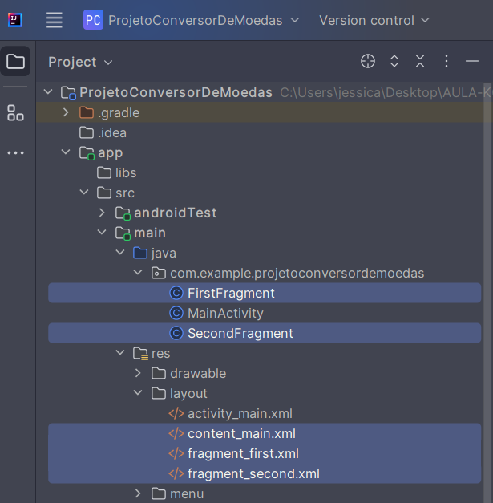

Faremos a limpeza dos arquivos nas pastas Res > Layout e Java. Manteremos apenas os arquivos Activity Main.

**2 PASSO:**

Vamos começar a estruturar nosso layout:

RES > LAYOUT > ACTIVITY_MAIN

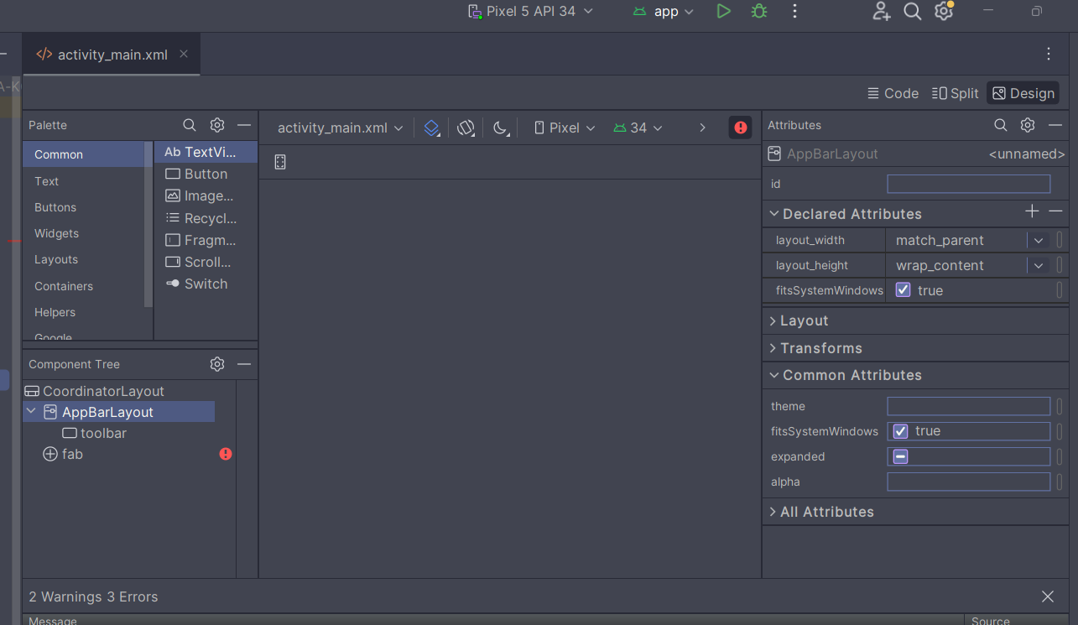

O Intellij disponibiliza 3 opções de visualização para montar o código.

1 – CODE -> Apenas o código

2 – SPLIT -> Código e Design (Clica e Arrasta)

3 – DESIGN -> Apenas o Clica e Arrasta

Entraremos no modo SPLIT para limpar uma linha que impede de visualizarmos o espaço de trabalho. Remova a linha 24, pois ela está chamando o layout que foi desenvolvido em um dos layouts que excluímos.

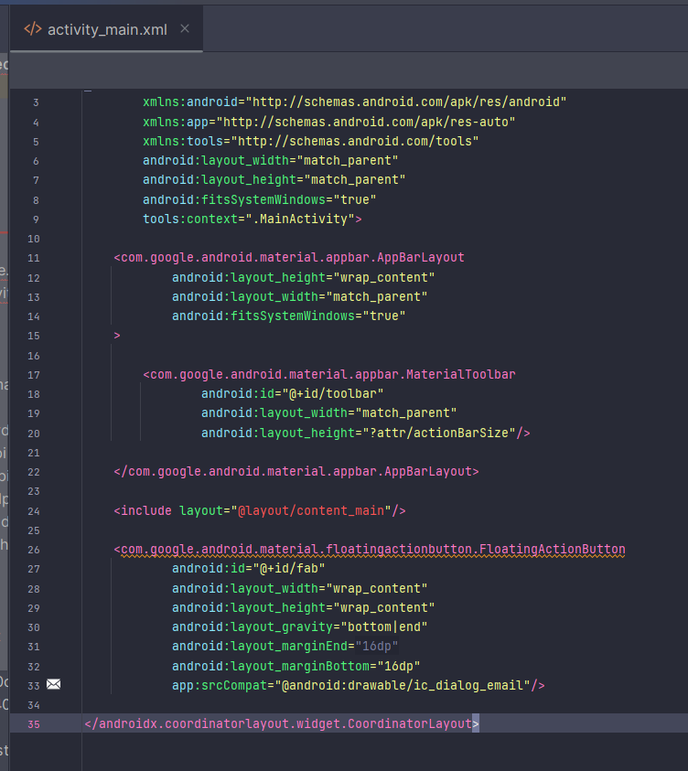

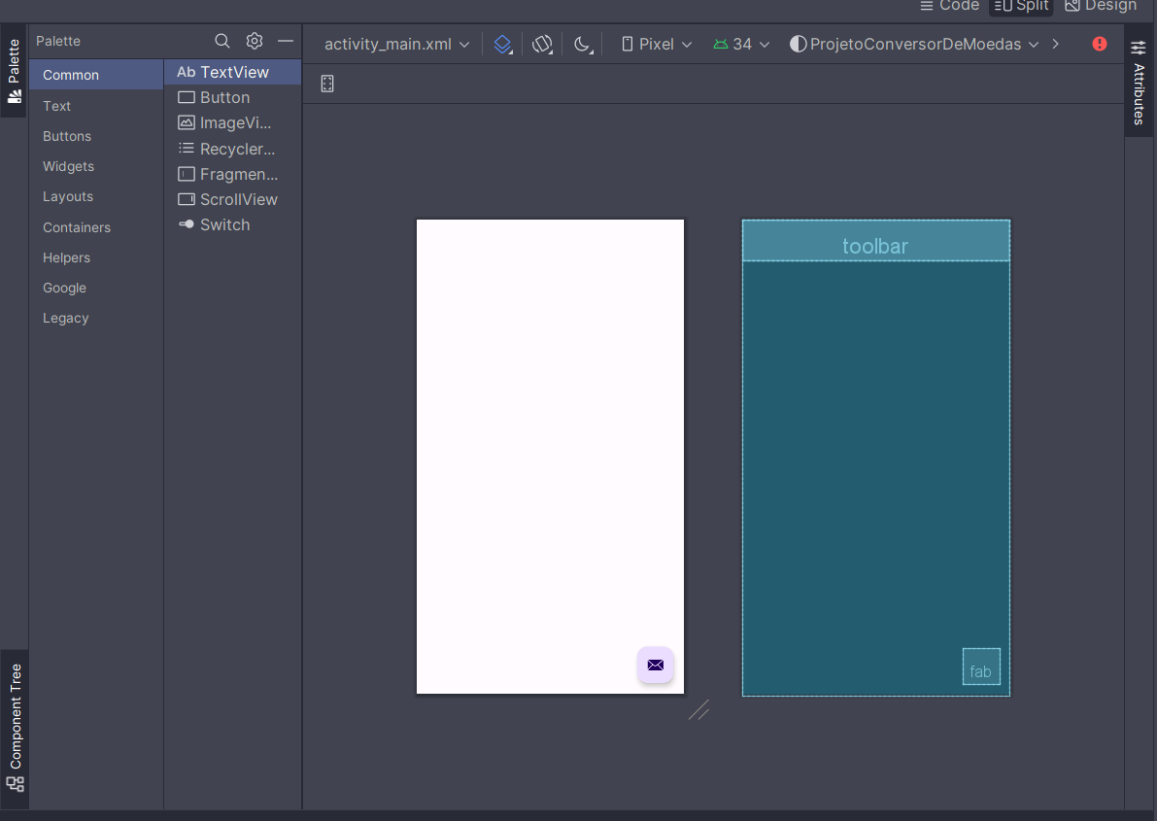Automaticamente aparecerá a tela para trabalharmos.

1. Limpeza de Código

Vamos para o arquivo Java > MainActivity

Apagar código da linha 29 à 71

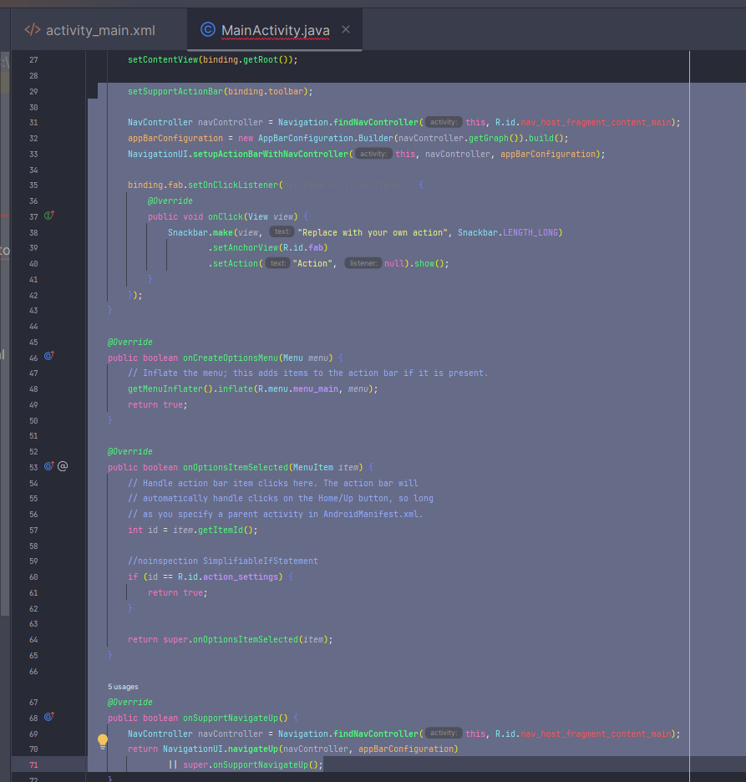

**3 PASSO**

1. **Text View (Quanto é?)**

* Agora vamos começar nosso projeto

1 – Vá em Palette para visualizar as ferramentas disponíveis. Trabalhamos com Clique e Arrasta, então selecione a ferramenta e arraste até a tela em branco.

Layout > Constraint (Primeira coisa que precisamos colocar é o constraint para agrupar as demais ferramentas no seu layout.)

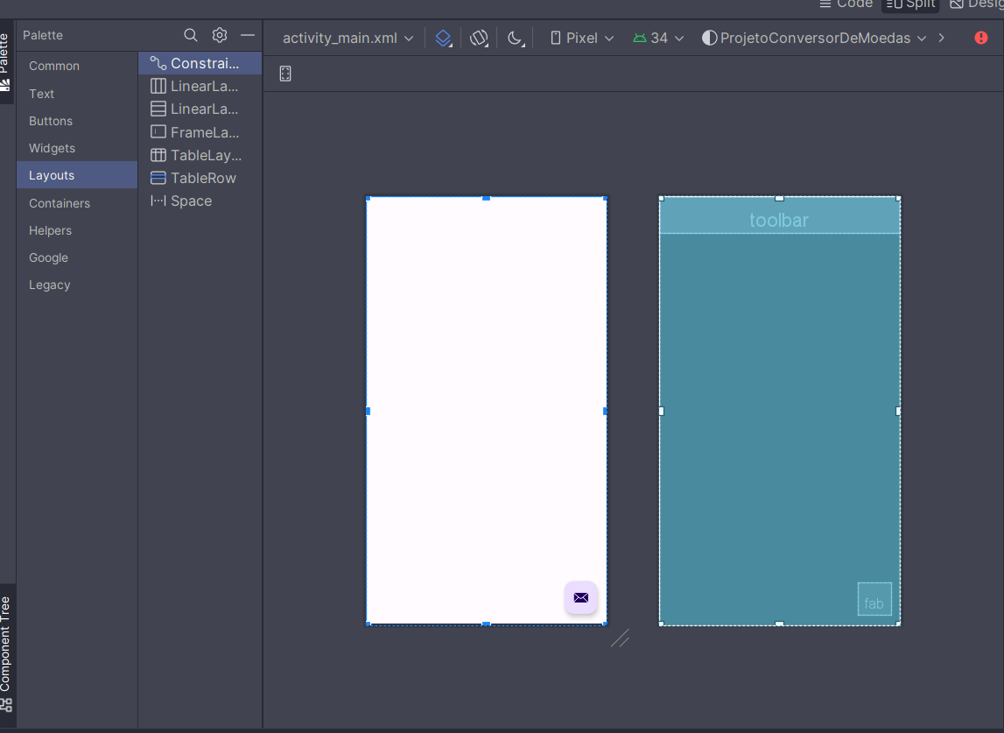

Common > TextView (Clique e arraste até a tela) > Attributes > Altere o Text

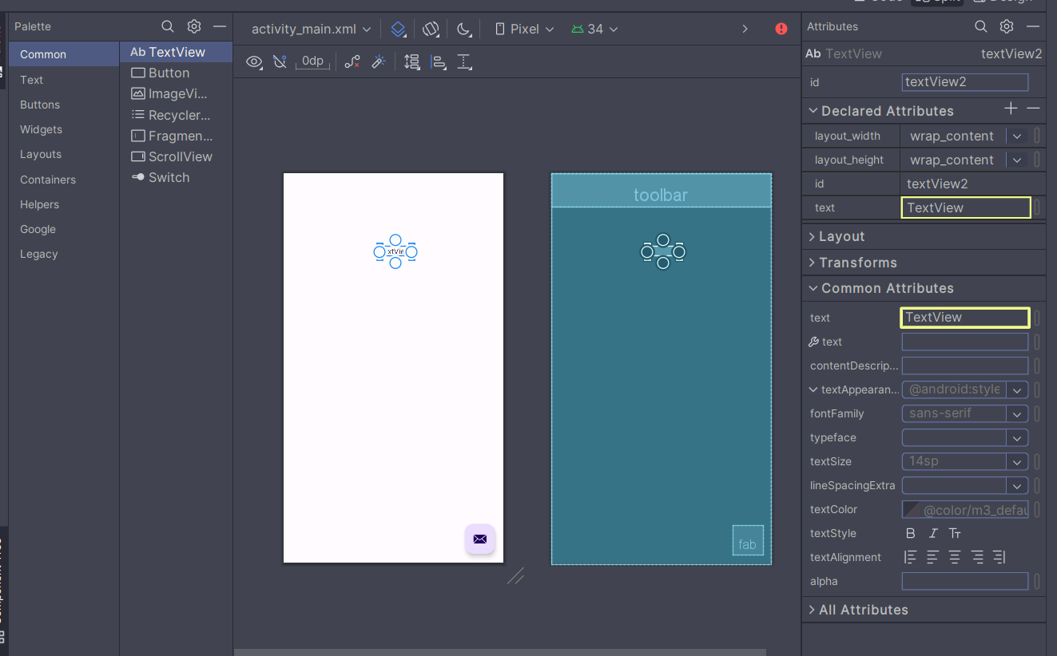

txt_titulo

Vá para a aba CODE para criarmos uma string que armazenará o valor do texto que criaremos.

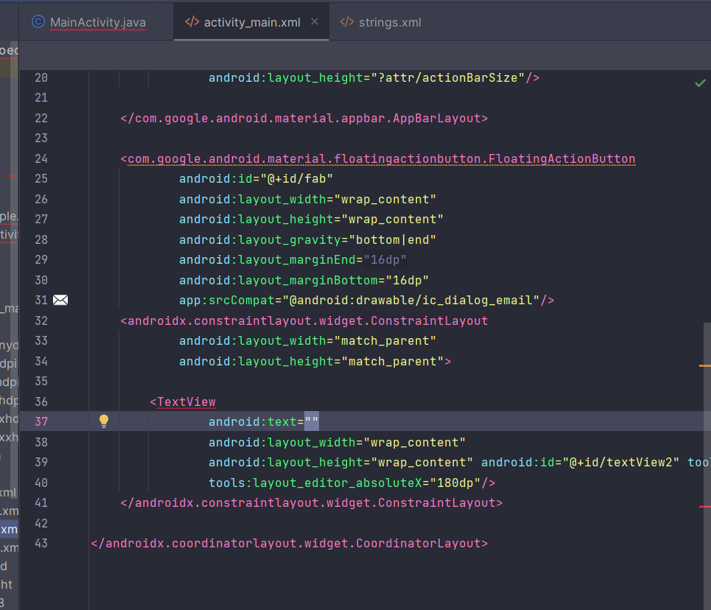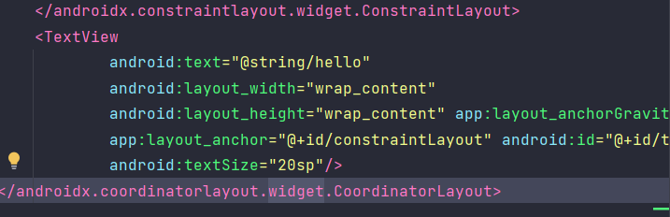

Ctrl + . para adicionar o method.

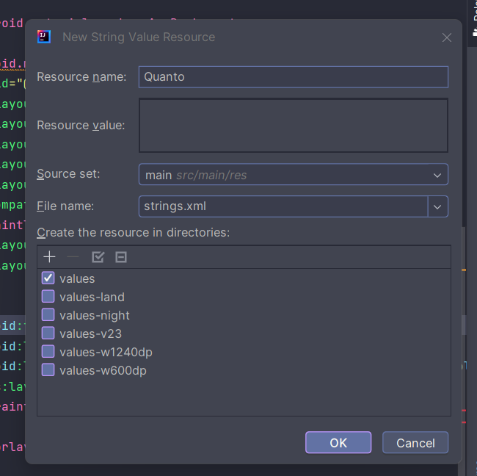

Vá para o arquivo Res > Values > String

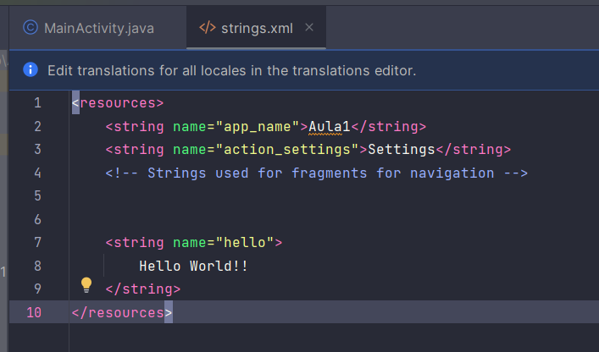

Altere a cor e a fonte do texto:

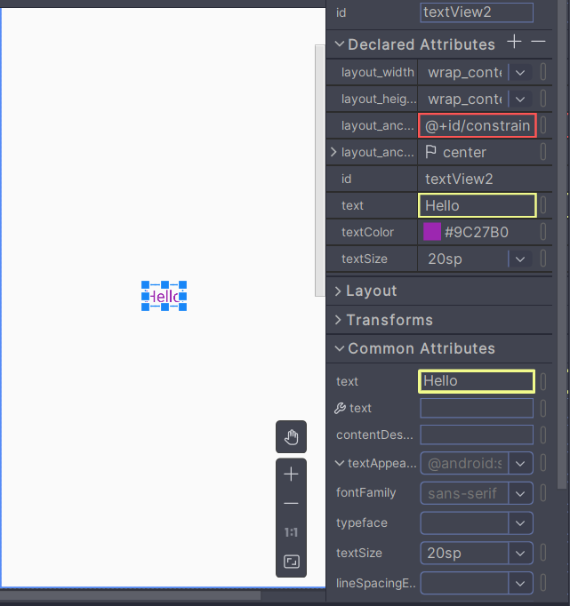

***RODAR O PROJETO***

Para rodar o projeto, precisamos configurar algumas coisas.

1. Current File

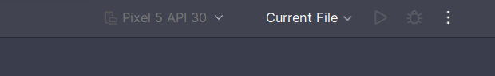

Selecione a opção Configurantions > Android App

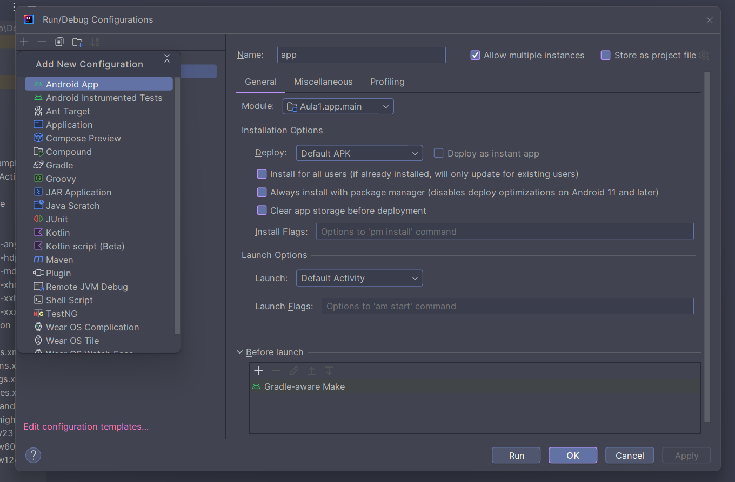

1. Devices

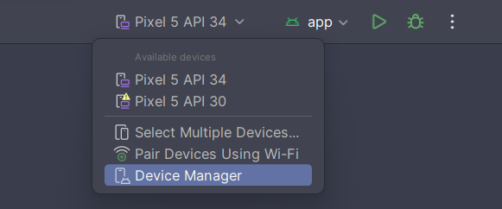

Create Device > Phone > Pixel 5 > Next

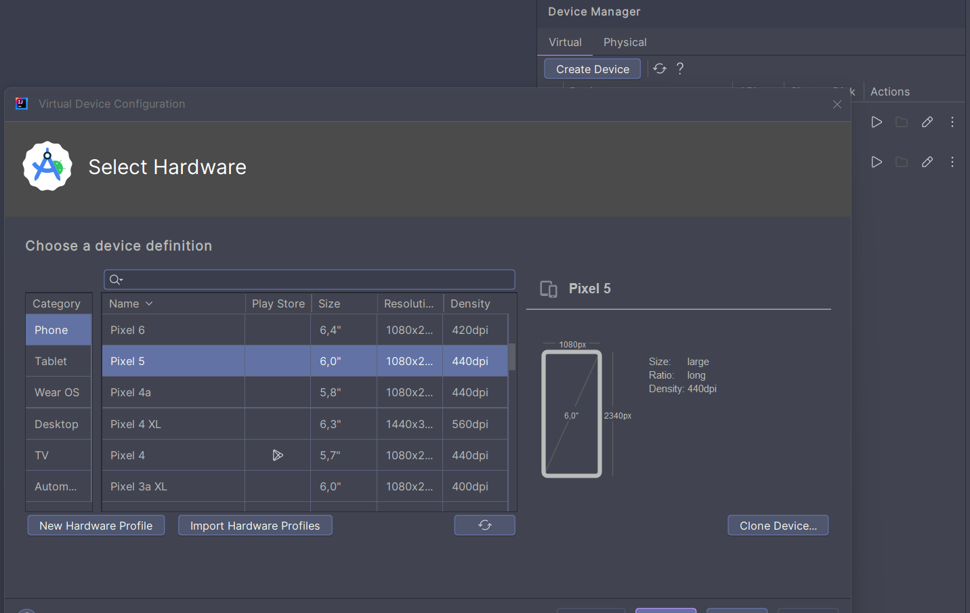

Fazer download de API 34 e R > Next

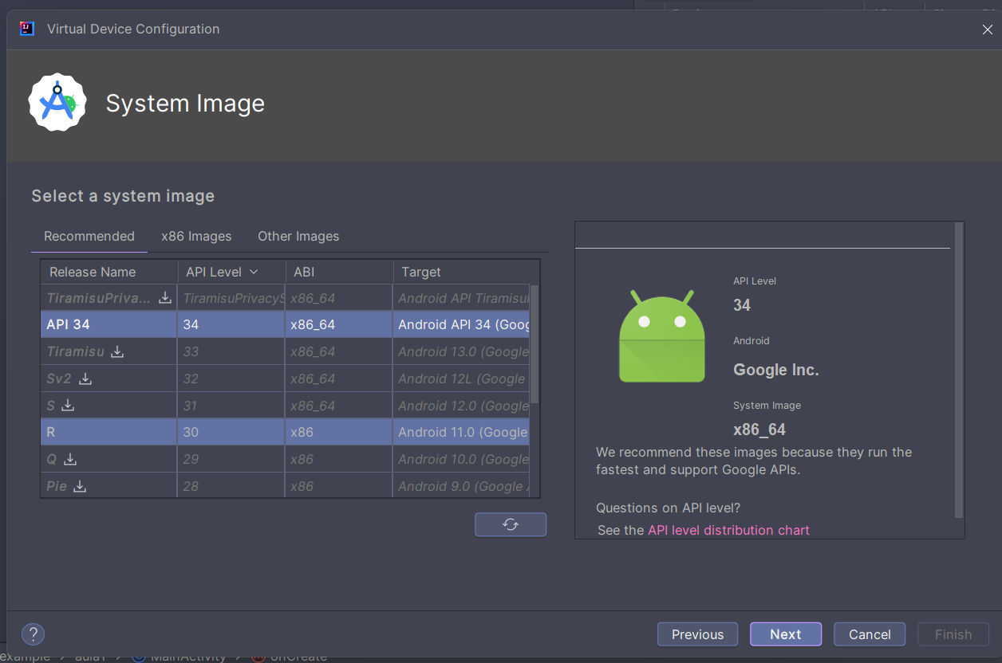

**Agora é só rodar o projeto.**